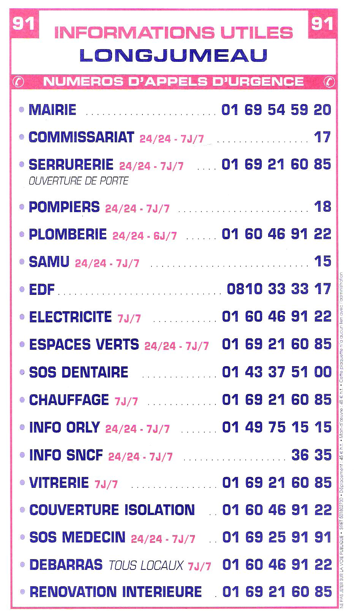
MAIRIE

COMMISSARIAT

SERRURERIE
OUVERTURE DE PORTE

POMPIERS

PLOMBERIE

SAMU

EDF

ELECTRICITE

SOS DENTAIRE

CHAUFFAGE

INFO SNCF

SOS MEDECIN

VITRERIE

